Памятка по оформлению заявки со стороны клиента.

1) После создания партнером заявки в личном кабинете, клиенту будет направлено смс-сообщение с уникальной ссылкой, для дозаполнения и подтверждения заявки.

Смс-сообщение будет выглядеть таким образом:

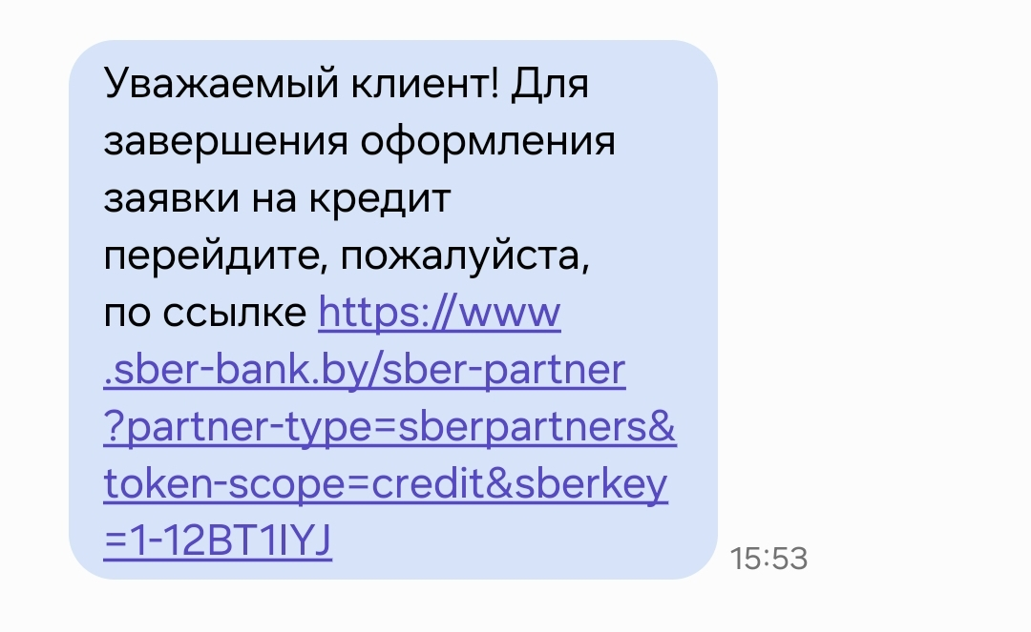

Необходимо нажать на ссылку и перейти на страницу оформления.

2) После перехода клиенту отобразиться следующее окно:

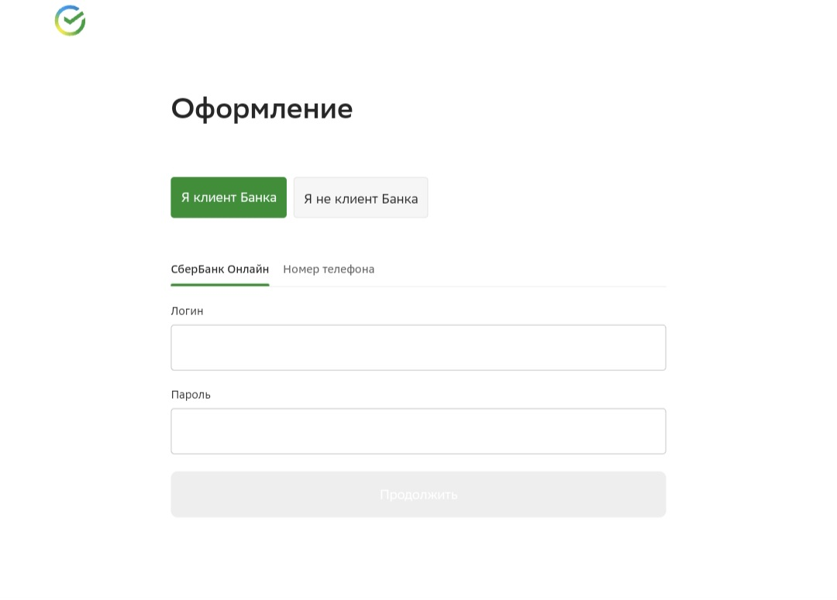

Если клиент не помнит свой логин или пароль, он может воспользоваться входом по номеру телефона.

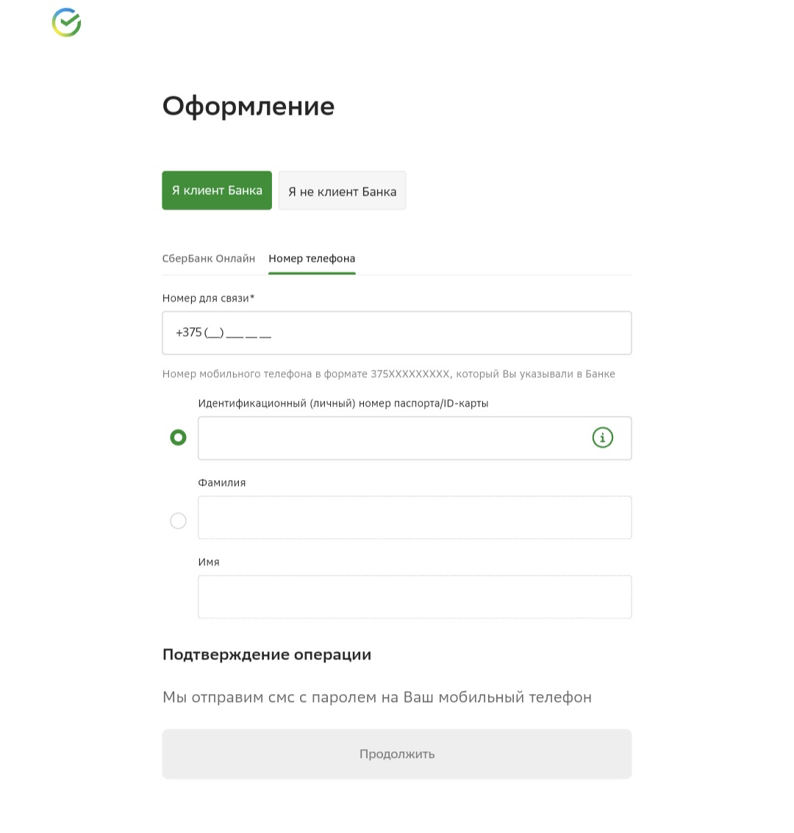

На данной странице необходимо внести номер телефона, указанный в заявке (тот, который сообщали сотруднику магазина-партнера при оформлении заявки) и идентификационный (личный) номер из паспорта (буквы должны быть заглавными и прописаны латиницей).

Больше никакой дополнительной информации не вносим.

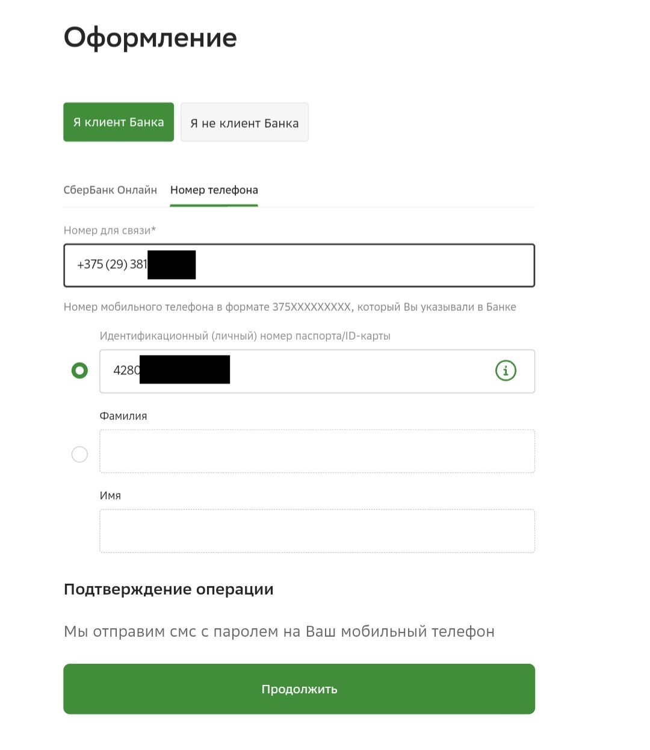

После внесения необходимых данных станет активна кнопка «Продолжить».

Нажимаем на неё, появляется дополнительное поле для внесения кода из смс.

Вносим полученный код и нажимаем кнопку «Подтвердить».

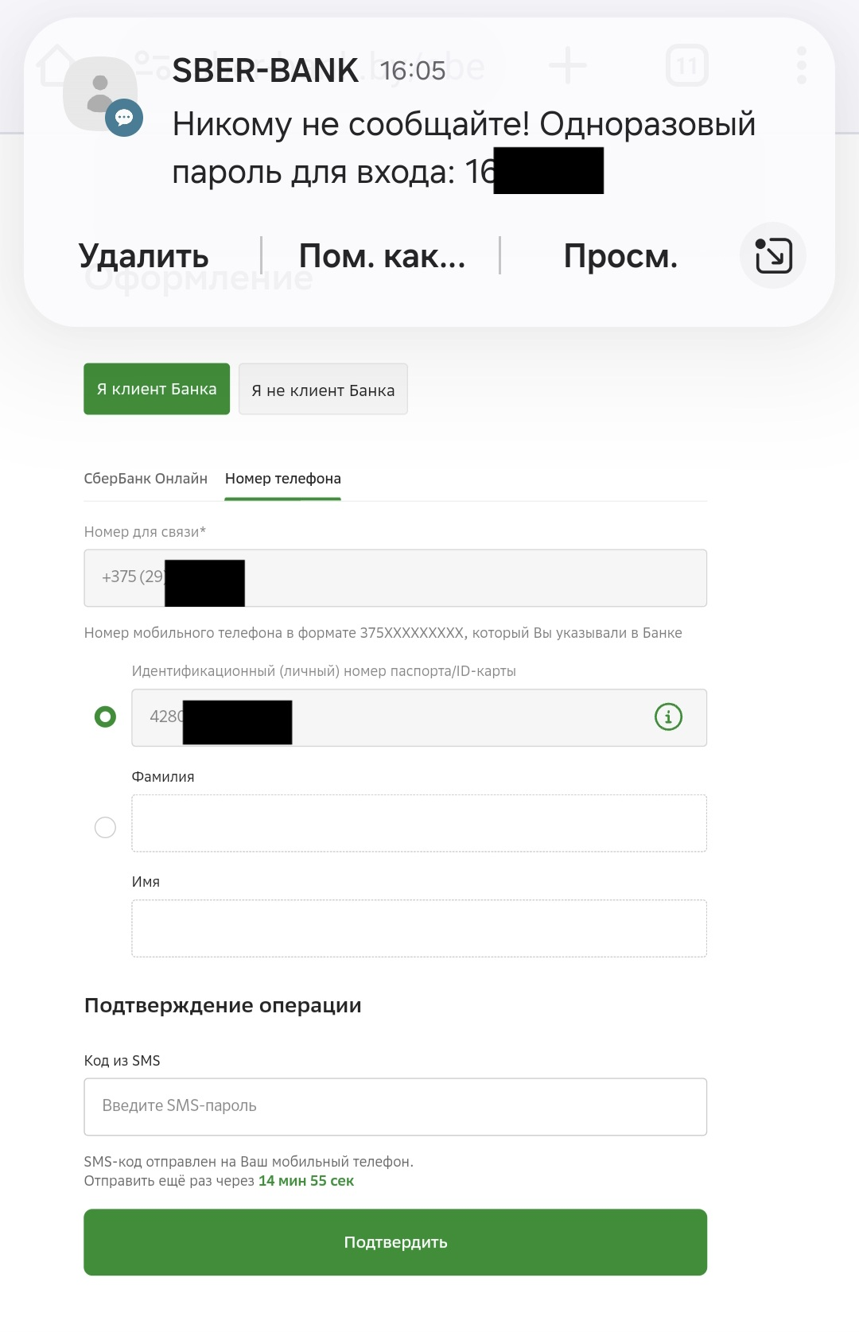

Мы попали в кабинет упрощенного подтверждения заявок.

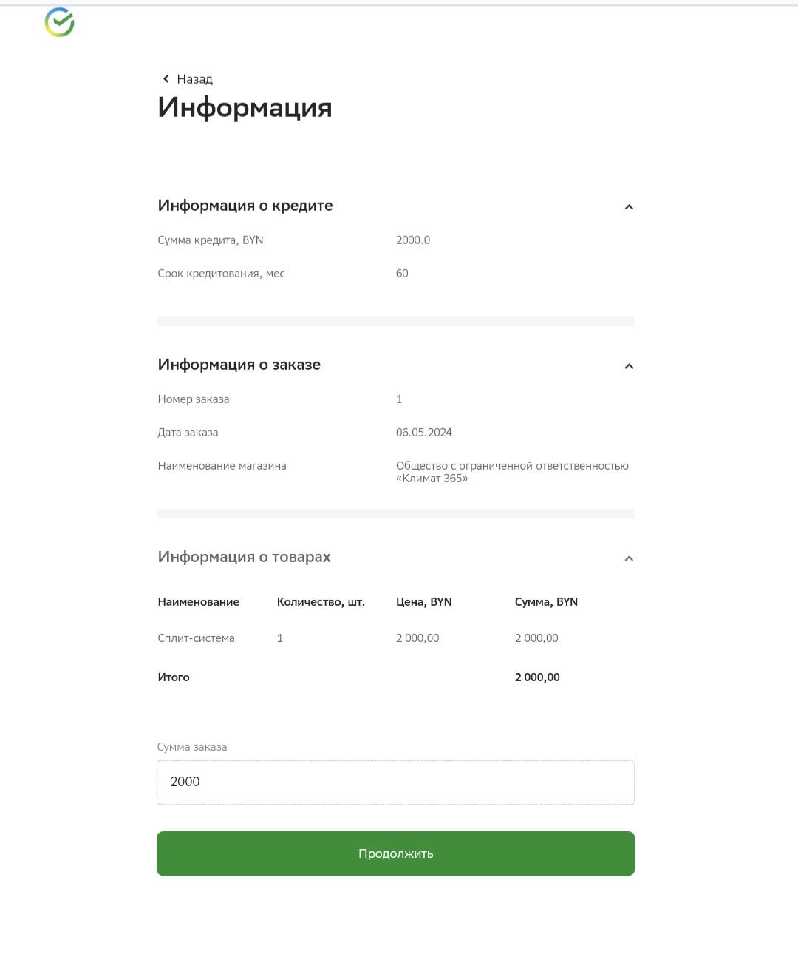

Внимательно проверяем данные внесенные партнером при оформлении заявки:

товар, его стоимость, вид кредитного продукта, срок кредита, наименование продавца.

Если всё верно, нажимаем кнопку «Продолжить».

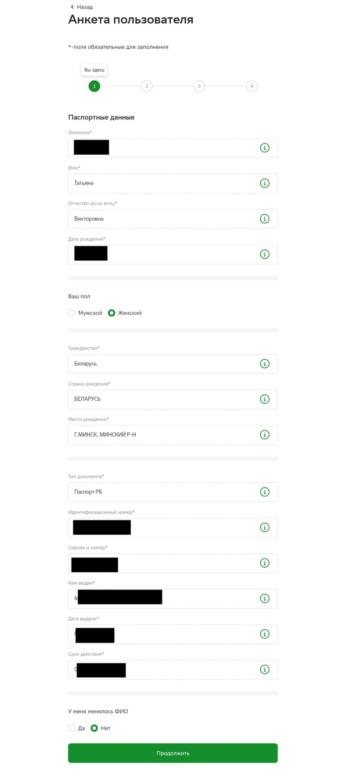

Внимательно проверяем свои паспортные данные.

В случае, если паспорт поменялся, необходимо обратиться в отделение банка для изменения данных, либо попробовать подтвердить заявку с помощью входа через МСИ (выбираем на главном экране вкладку «Я не клиент банка»).

Далее проверяем адрес регистрации.

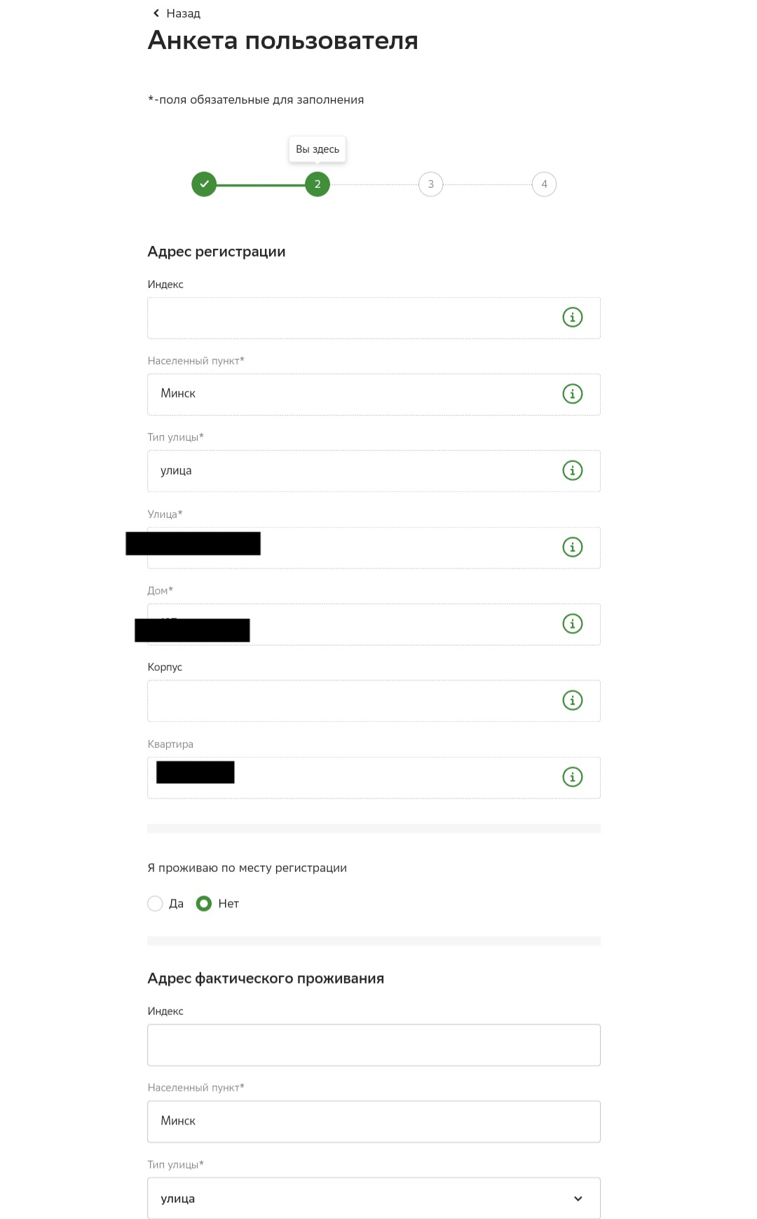

Если адрес регистрации совпадает с адресом проживания, то ставим соответствующую отметку в «Я проживаю по месту регистрации».

Если адрес не совпадает, то вносим корректный адрес.

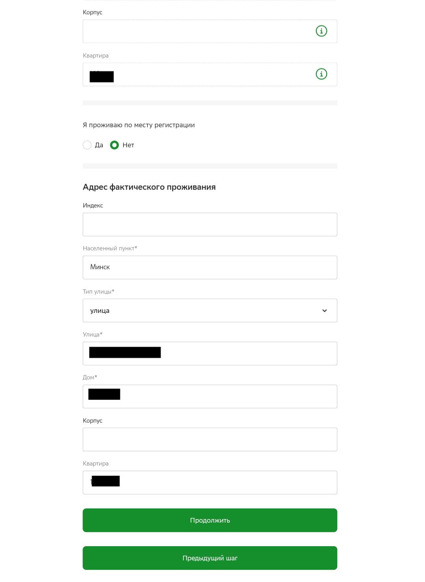

Для перехода к следующему шагу нажимаем на кнопку «Продолжить».

На этапе 3 (видно вверху на каком этапе вы находитесь) необходимо внести информацию о вашем семейном положении, доходе, о количестве детей до 18 лет.

Также на данном этапе можно добавить номер телефона.

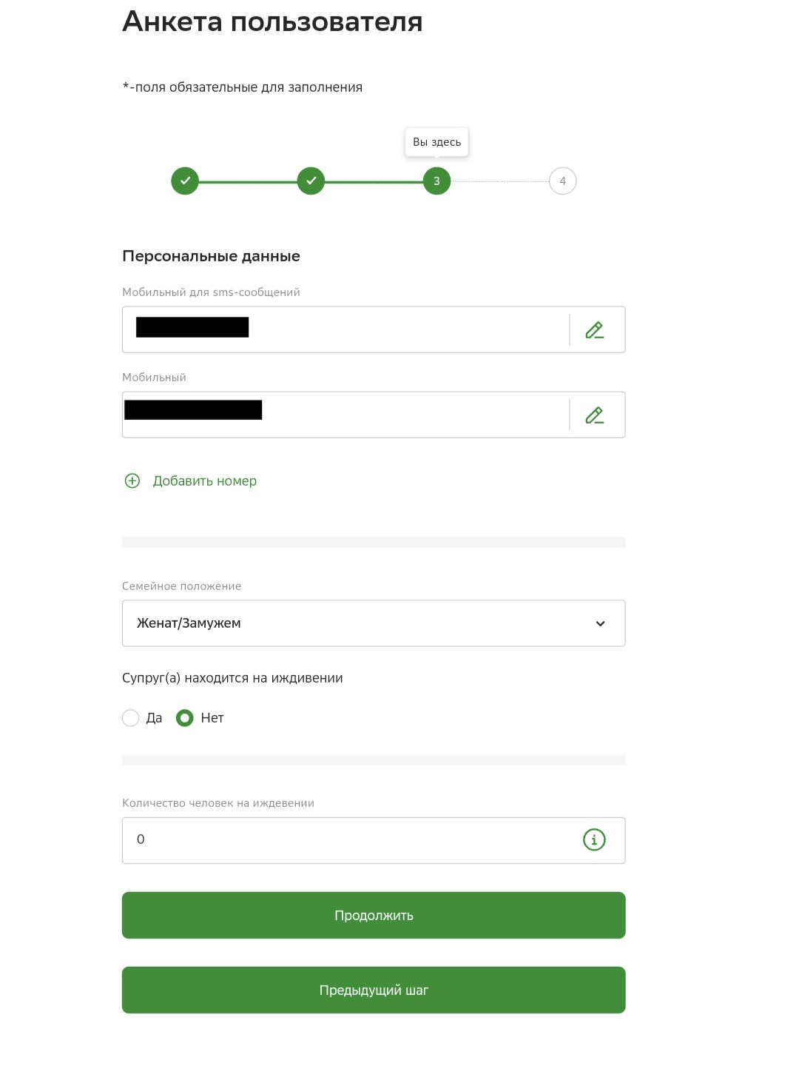

После внесения информации также нажимаем на кнопку «Продолжить» для перехода к следующему этапу.

На данном этапе необходимо либо:

1. Проверить сумму дохода, если вы получаете заработную плату на счета в Сбербанке;
2. Внести сумму и вид дохода через нажатие на кнопку « + Добавить статью дохода» (вносим сумму и один из вариантов «Заработная плата» или «Пенсия»)

После этого нажимаем на кнопку «Оформление заявки».

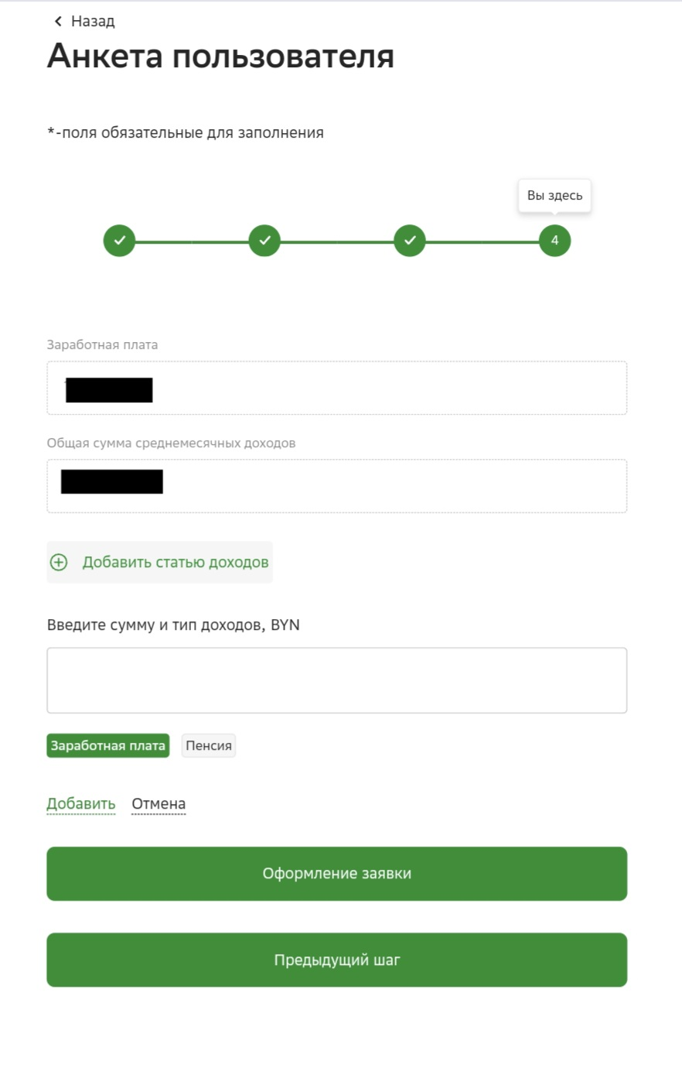

Это заключительный этап, на котором необходимо предоставить банку согласия на проверку кредитной истории, согласия на проверку по базам МВД, ФСЗН и прочие.

Напротив каждого из согласия необходимо проставить галочку, и только после этого появится возможность запросить смс-код для подписания документов.

Нажимаем на кнопку «Запросить SMS-пароль»

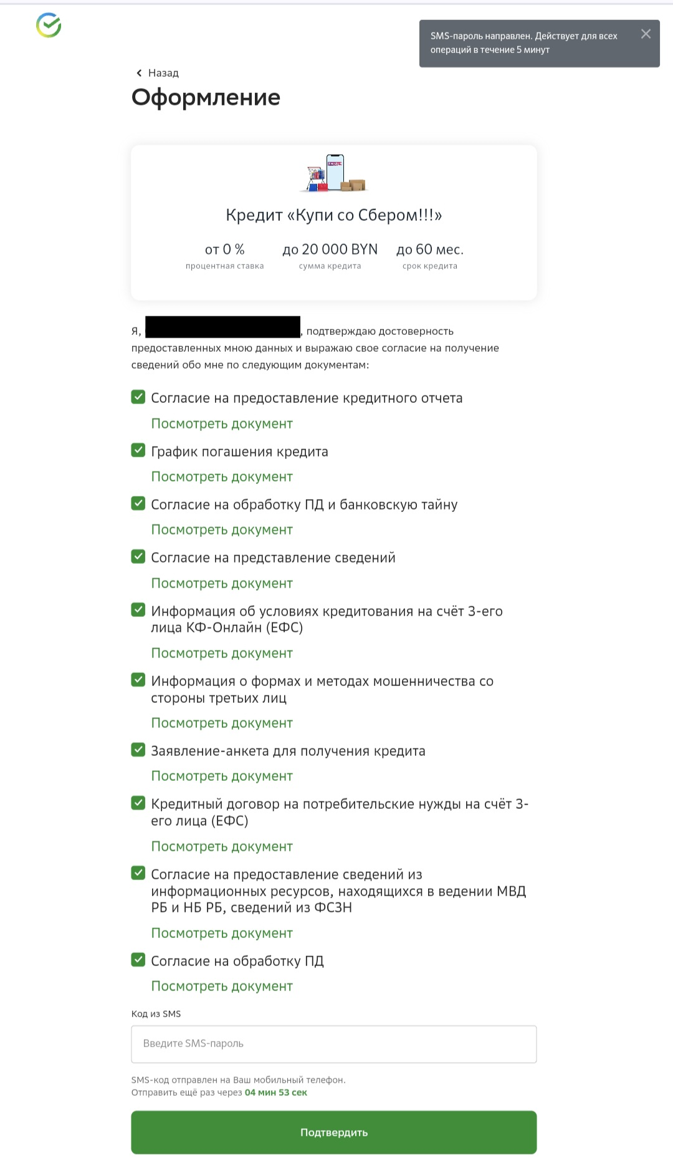

После внесения кода в соответствующее поле, нажимаем на кнопку «Подтвердить».

В случае, если подтверждение прошло успешно, на экране появится уведомительное сообщение.

Также решение о предоставлении кредита или отказа в выдаче, будет направлено смс-сообщением на номер телефона клиента.

